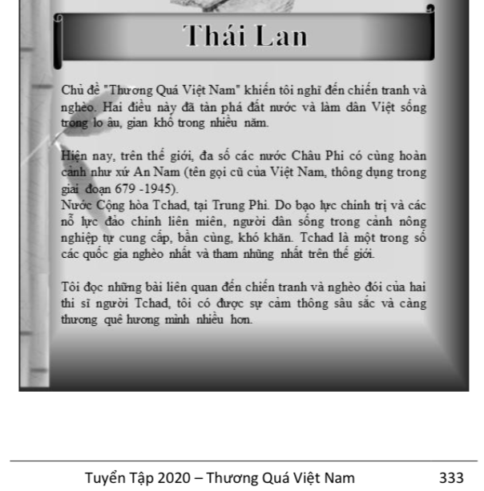

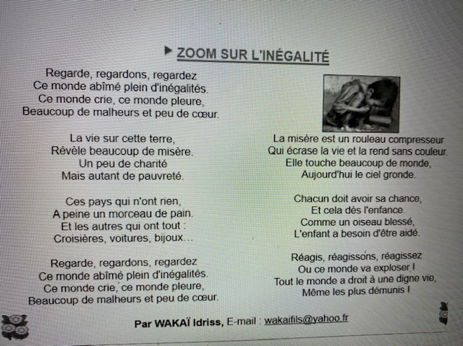

Hãy nhìn xuống cuộc đời:
Đầy dẫy những bất công
Thế giới đang đau đớn, khóc than
Toàn những bất hạnh, không tìm thấy chữ nhân.

Cuộc sống trên thế gian này
Biết bao khổ hạnh nghèo hèn

Hãy nhìn đi
Bao nhiêu xứ sở
Những đứa trẻ không miếng cơm manh áo
Bên cạnh đó
Xe hơi nhà lầu trang sức...

Anh chị, chúng ta hãy nhìn
Cuộc đời đầy bất công
Thế giới đang đau đớn, đang khóc than
Toàn những bất hạnh, không tìm thấy chữ nhân.

Bần hàn như cỗ pháo cối
Nghiền nát cuộc sống, toàn màu tang tóc khổ nhọc
Bao cảnh lầm than khốn cùng
Khiến cả trời đất gầm vang thét rú.

Mỗi con người cần phải có quyền được sống
Ngay từ thuở ấu thơ
Như con chim bị thương
Đứa trẻ cần được giúp đỡ.

Anh hãy đứng lên, chị hãy đứng lên
Chúng ta phải đứng lên
Thế giới này tan vỡ mất
Con người phải được bình đẳng
Ngay cả kẻ bần hàn nhất!

Việt Nam ơi,
Các em ơi
Lời kêu này
Có thấu đến
Trời xanh cao! *
Phỏng theo bài thơ của WAKAI Idriss/ Ialtchad
* Phần này được ghi thêm để gởi Việt Nam yêu dấu.

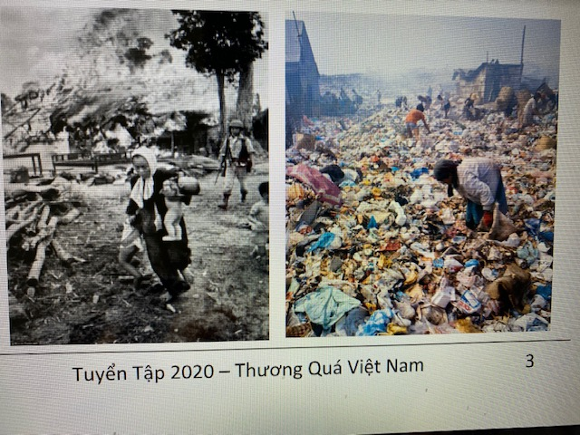

HÒA BÌNH

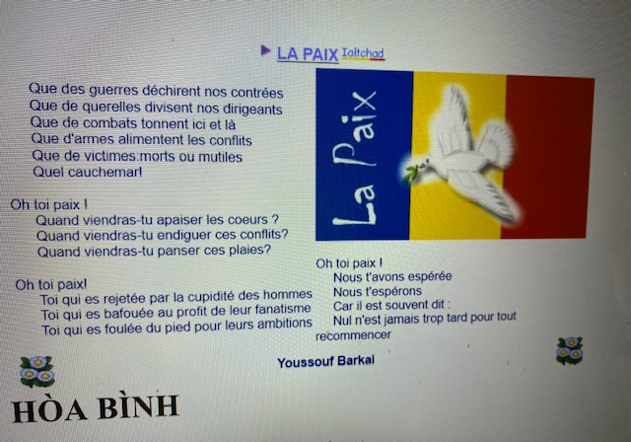

Bao trận chiến, chia xẻ đất nước chúng ta
Các lãnh tụ, ngăn cách bởi trăm vàn tranh luận
Vạn lần giao binh rầm vang nơi nơi
Ngàn vạn vũ khí nung cháy chiến trường sôi động
Thương tật tàn phế, tử sĩ.
Ác mộng không phai!
Làm sao kể hết!
Hòa bình ơi! Hòa bình ơi!
Người ở tận nơi nào
Làm sao xoa dịu thổn thức
Tranh luận sao ngưng?
Vết thương rỉ máu khôn nguôi
Hòa bình, hòa bình
Ngươi đã bị con người tham lam vứt bỏ
Nhạo báng vì cố chấp
Bị vết chân cuồng vọng chà đạp.
Hòa bình, hỡi hòa bình của ta
Ta đã mơ ước
Ta vẫn ước mơ
Không bao giờ quá trễ
Để lại bắt đầu.
Phỏng theo bài thơ của Youssouf Barkai/Ialtchad

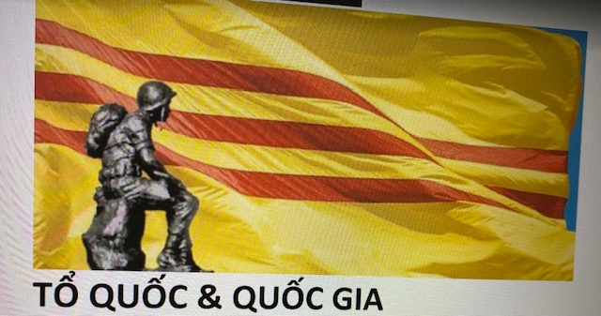

TỔ QUỐC & QUỐC GIA - Jean Ousset
Tổ Quốc: có nghĩa là vùng đất của Cha Ông.
Quốc Gia: từ tiếng La Tinh "natus" nascĕre, từ tiếng Pháp cổ xưa naistre, naitre, sinh ra, gợi ý niệm nguồn cội, và dòng máu, hậu duệ.
Nếu chúng ta không biết đến lịch sử của đất nước, nếu chúng ta không thể đi ngược lại quá khứ của quốc gia hầu tìm được bao điều và những sự kiện mà tổ tiên chúng ta đã hy sinh để cho chúng ta có một tổ quốc, thì chúng ta không thể nào thông hiểu được thời hiện tại chúng ta đang sống…
Đó không phải là điều những nhà bác học quan tâm.
Vì lý do gì mà những cuộc bàn luận về quá khứ của đất nước ta trở nên quan trọng và hấp dẫn đến thế?
Đó không phải vì lịch sử chỉ là mối lo của những nhà bác học, mà chính là vì tầm quan trọng của những nhân vật lịch sử mang tính chất chủ đạo, hiện tại cũng như từ xa xưa .
Những người đã khuất quyết định tương lai hoặc ảnh hưởng đến những người còn sống hôm nay. Đó là lý do tại sao ta không thể quên họ.

Jean Ousset (1914-1994), người Bồ Đào Nha. Ông là một chiến sĩ trí thức, theo quốc gia & quân chủ chủ nghĩa, và theo đạo công giáo. Có rất nhiều bút hiệu như Jean Marial, André Roche, Louis Morteau, Jean-Marie Vaissière, v.v.
Ông đã để lại một gia tài không lồ về chính trị , có nhiều tác phẩm được tái bản nhiều lần. Sách của ông được xử dụng làm sách giáo khoa.

&&&&&

